【峥选定投】20250919定投日志
大家好！我是富荣信息技术混合、富荣福锦混合的基金经理李延峥。我于9月17日定投买入富荣信息技术混合A、富荣福锦混合A两只产品各1000元。

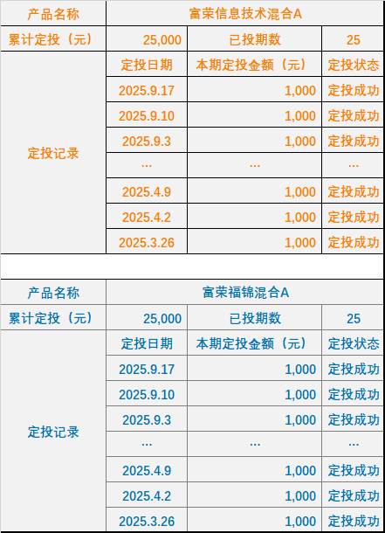
近期电子板块表现亮眼，其中，电路板PCB板块以及存储芯片板块股价表现强劲。

电路板PCB作为海外算力上游基础建设的核心板块，上涨的动力主要来自于下游数据中心运营商Oracle财报的超预期表现；以及海外人工智能（AI）芯片巨头发布新款Rubin CPX GPU芯片、加速AI基建升级。

9月10日Oracle发布2026年Q1财报，公司剩余履约义务订单（RPO）上升至4550亿美元，同比增长359%，其中云RPO增速接近500%。并且指引FY2030年OCI收入1440亿美金。公司已与OpenAI、xAI、Meta、NVIDIA、AMD等AI领域巨头签署重大云合同。其中OpenAI与Oracle达成为期五年、总额3000亿美元的计算资源采购协议，该合约将从2027年起开始履行。OpenAI的订单将成为RPO的重要支撑之一。RPO（剩余履约义务）作为已签订但尚未交付的合同总金额，是衡量未来收入增长的关键先行指标。

9月10日，海外人工智能（AI）芯片巨头发布了专为处理超长上下文AI推理任务而设计的Rubin CPX GPU及配套Vera Rubin NVL144 CPX平台。该系列产品专注于支持“数百万Tokens”级别的长上下文处理，通过硬件架构优化与系统级协同，显著提升了推理性能。RubinCPX具备128GB GDDR7显存和30 peta FLOPs的NVFP4算力，针对AI推理中“上下文阶段计算受限、生成阶段内存带宽受限”的负载特点，对计算任务进行了拆分与优化。该GPU与Vera CPU、Rubin GPU协同工作，形成高效架构，单机架性能相比上一代旗舰GB300 NVL72提升最高达6.5倍，成为长上下文AI推理算力领域的新标杆。Rubin CPX的新品发布使得市场份额有望进一步向制造和研发能力领先的行业头部供应商集中。更为重要的是，此次专为推理任务设计的Rubin CPX有望使得该公司以及供应商进一步往训练侧算力需求打开市场空间。

Oracle财报的超预期表现以及新款芯片的推出，底层是海外大模型厂商不断加码投资算力。根据公开财报指引，Meta表示将在2028年前在美国投资至少6000 亿美元；海外人工智能（AI）芯片巨头预计到 2030年AI 基础设施支出将达到3~4万亿美元。目前来看。海外大模型厂商或将持续加码投入AI建设，AI军备竞赛愈演愈烈。A股供应链厂商业绩增速亮眼，未来或仍有广阔的成长空间。

注：
1、富荣信息技术混合成立于2021年10月28日，R3（中风险）。基金经理任职期：郎骋成（2021.10.28-2023.12.13）、李延峥（2021.10.28-至今）。
2、富荣福锦混合成立于2018年3月16日，于2021年4月19日增加存托凭证投资范围和投资策略，R3（中风险）。基金经理任职期：胡长虹（2018.03.16-2018.11.26）、邓宇翔（2018.03.30-2024.06.24）、李天翔（2024.06.07-2025.02.19）、李延峥（2024.08.28-至今）、毛运宏（2025.05.29-至今）。
风险提示：1、投资人应当认真阅读《基金合同》、《招募说明书》、《基金产品资料概要》等基金法律文件，了解基金的风险收益特征，并根据自身的投资目的、投资期限、投资经验、资产状况等判断基金是否和投资人的风险承受能力相适应。2、基金管理人承诺以诚实信用、勤勉尽责的原则管理和运用基金资产，但不保证本基金一定盈利，也不保证最低收益。基金的过往业绩及其净值高低并不预示其未来业绩表现。基金管理人管理的其他基金的业绩并不构成基金业绩表现的保证。3、基金管理人提醒投资人基金投资的“买者自负”原则，在做出投资决策后，基金运营状况与基金净值变化引致的投资风险，由投资人自行负担。我国基金运作时间较短，不能反映证券市场发展的所有阶段。基金经理将根据证券市场情况的变化并依据基金合同的约定，灵活调整具体的投资策略。

